Declaração de Responsabilidade, Conflito de Interesse, Transferência de Direitos Autorais e Concordância com Licença de Acesso Aberto

Certifico que participei da concepção do trabalho Atuação do Terapeuta Ocupacional em uma Unidade Neonatal do Recife para tornar pública minha responsabilidade pelo seu conteúdo, bem como que apresentei as informações pertinentes sobre as fontes de recursos recebidos para o desenvolvimento da pesquisa. Afirmo não haver quaisquer ligações ou acordos entre os autores e fontes de financiamento que caracterizem conflito de interesse real, potencial ou aparente que possa ter afetado os resultados desse trabalho. Certifico que quando a pesquisa envolveu experimentos com seres humanos houve apreciação e aprovação de Comitê de Ética de instituição pertinente e que a divulgação de imagens foi autorizada, assumindo inteira responsabilidade pela mesma. Assim como, certifico que em pesquisas com seres humanos no campo da Ciências Sociais e Antropologia, que seguem caminhos metodológicos distintos ao campo da saúde, serão reportados de forma ética. Certifico que o texto é original e inédito, ou seja, o trabalho, em parte ou em sua íntegra, ou qualquer outro material de minha autoria com conteúdo substancialmente similar não é duplicado e não foi enviado a outro periódico, no formato impresso ou eletrônico. Afirmo ciência dos riscos caso meu trabalho tenha sido identificado como fruto de plágio e autoplágio. Os autores mantêm os direitos autorais e concedem à revista o direito de primeira publicação, com o trabalho simultaneamente licenciado sob a Licença Creative
Commons Attribution que permite o compartilhamento do trabalho com reconhecimento da autoria e publicação inicial nesta revista. Atesto que, se solicitado, fornecerei ou cooperarei totalmente na obtenção e fornecimento de dados sobre os quais o texto está baseado, para exame dos editores.

Local e data: Recife, 08/08/2019

Sandra Yoshie Uraga Morimoto
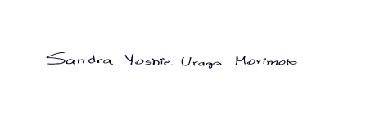
Débora Danielle Andrade dos Santos
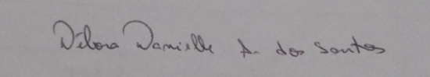

Valéria Moura Moreira Leite

